FUERZAS MILITARES DE COLOMBIA EJÉRCITO NACIONAL

CENTRAL ADMINISTRATIVA Y CONTABLE REGIONAL VILLAVICENCIO NIT. 800.130.752-1

INFORME DE GESTION No. 10

Villavicencio, 14 de Diciembre de 2022

1. No. CONTRATO | 029-CENAC-2022
2. FECHA DE SUSCRIPCION | 18 de Febrero de 2022
3. POLIZA DE GARANTIA UNICA | No. De Póliza: 11-46-101027117  Aseguradora: SEGUROS DEL ESTADO S.A. Fecha Oficio de Aprobación: 01 de Febrero 2022  Aprobado por: MY. JAVIER SAID RODRÍGUEZ APONTE
4. CRP | CDP No.3822 de fecha 26 de Enero de 2022.  CRP No. 4322 26 de Enero de 2022.  Rubro presupuestal: A-02-02-02-008. SERVICIOS JURIDICOS Y CONTABLES Valor: 32.120.550,00
5. FECHA INICIO EJECUCIÓN CONTRACTUAL | 01 DE FEBRERO 2022
6. CONTRATISTA | Nombre completo: RICHARD ANDRES BOLAÑOS RODAS Identificación: CC. 1130677337 expedida en Cali- Valle del Cauca Nacionalidad: Colombiana.  Dirección: CANTON MILITAR DE APIAY Bario VEREDA APIAY  Teléfono: 3232885795  e-mail: Apolonioderodas@gmail.com
7. SUPERVISOR | Nombre Completo: MY. JHON EVELIO OLAYA ALVARADO  Cargo: EJECUTIVO Y SEGUNDO COMANDANTE DEL BAAID 4
8. OBJETO CONTRACTUAL | Prestar sus SERVICIOS PROFESIONALES COMO HISTORIADOR EN EL PROGRAMA FE EN COLOMBIA CON DESTINO AL BATALLON DE APOYO DE ACCION INTEGRAL Y DESARROLLO No.04 - CUARTA DIVISION UNIDAD CENTRALIZADA POR LA CENTRAL ADMINISTRATIVA Y CONTABLE REGIONAL VILLAVICENCIO PARA LA VIGENCIA 2022.
9. OBLIGACIONES CONTRACTUALES | 1. Cumplir con el objeto del contrato con plena autonomía técnica y administrativa bajo su propia responsabilidad, por lo que no habrá ningún vínculo laboral con el contratante. 2. Obrar con lealtad y buena fe en las diferentes etapas contractuales, y con lo establecido en la Ley 80 de 1993, ley 1150 de 2007, Decreto 1082 de 2015, y sus decretos reglamentarios. 3. Diligenciar el formato único de la hoja de vida del SIGEP. 4. Encontrarse registrado en el SECOP II. 5. De conformidad con lo establecido en la ley 789 de 2002, ley 828 de 2003, Decreto 1273 de 2018 dar cumplimiento a sus obligaciones con el Sistema General de Seguridad Social, para lo cual deberá aportar copia que acredite el pago de los aportes mencionados. 6. Apoyar en la elaboración de documentos soportes al supervisor del contrato, de forma puntual. 7. Guardar y mantener con la debida confidencialidad y reserva frente a temas y asuntos tratados conocidos dentro del desarrollo y ejecución del presente contrato, salvo autorización escrita del BAAID4. 8. Acatar y cumplir con las normas de seguridad, de inteligencia y contrainteligencia establecidas por la Institución, siendo garante del respeto hacia el personal uniformado y funcionarios públicos que laboran en la entidad, así mismo dar un adecuado uso al fichero(s) que le sean entregados por el Ejército Nacional; no permitir el uso a personas diferentes al contratista, el cual deberá reintegrar una vez finalice su contrato. 9. Cumplir el objeto del presente contrato con plena autonomía profesional, administrativa y bajo su propia responsabilidad. Por lo que no abra ningún vínculo laboral con el contratante. 10. Ejecutar el objeto contractual en la guarnición o jurisdicción asignada a la Unidad Beneficiada del contrato y del compete contractual o en el lugar y/o municipios que en razón al cumplimiento de las obligaciones contractuales deba estar el contratista, respetando la autonomía que tiene el contratista durante la ejecución del contrato en coordinación con la supervisión del contrato. 11. En cumplimiento a lo señalado en la Ley 100 de 1993, deberá el contratista acreditar la afiliación al sistema de pensión, salud, riesgos laborales de que trata el artículo 282, por lo que deberá anexar al informe mensual fotocopia de los documentos que lo acrediten. 12. De conformidad con el literal b. numeral 3. Artículo 13 del Decreto 1295 de 1994, reglamentado por el Decreto 723 de 2013, el contratista deberá ingresar obligatoriamente al sistema general de riesgos laborales; y el monto de la cotización debe ser asumido en su totalidad por el contratista cuando el riesgo expuesto sea categoría I, II, III  13.El contratista en virtud del Decreto 2609 de 2012 artículo 3 y la Ley 594 de 2000, será responsable por la gestión documental de las actividades realizadas durante la ejecución del contrato, incluyendo el cuidado, conservación y organización del archivo, actividades tales como foliar y la elaboración del formato único de inventario documental (FUI). 14. El contratista dará cumplimiento al sistema de gestión documental ORFEO SGD, garantizando con ello la seguridad de la información y la trazabilidad de los procesos, de acuerdo a lo establecido en la Ley 1581 de 2012. 15. Deberá guardar y mantener la debida reserva y confidencialidad de los documentos de inteligencia y contrainteligencia militar. Así como la reserva establecida en la Ley 1712 de 2014 respecto de documentos o información pública reservados o publica clasificada frente a temas y asuntos tratados y conocidos dentro del desarrollo de ejecución del presente contrato, reserva que se hará extensiva a los derechos de autor que de los mismos se deriven, ante lo cual no se podrá aprovechar para beneficio propio o de un tercero la información conocida con ocasión al desarrollo del presente contratos, y que contiene su uso, difusión y distribución de mencionada información. Esta reserva o confidencialidad se hace extensible a la información que se escuche o conozca sin que este medie en documentos por escritos. 16. Prestar sus servicios de acuerdo con el profesionalismo ética que le es exigible, aplicable y propia de su profesión, actividad u oficio. 17. Presentar informe de gestión al supervisor del contrato dentro de las fechas indicadas por este, de acuerdo con el anexo K, establecido en el Plan No. 00023548 del 23 de diciembre de 2020, que emite el Comando de Ejército Nacional con el fin de impartir lineamientos para la celebración de contratos de prestación de servicios profesionales o de apoyo a la gestión, mediante la modalidad de contratación directa y la distribución del presupuesto. 18. El contratista deberá cumplir con el horario establecido por el supervisor del contrato cuando así se requiera para el desarrollo eficiente y productivo de las actividades y/o obligaciones del contrato sin que esto suponga la configuración del elemento de subordinación, tal como se ha establecido en el Sentencia SL-116612015 (50249), 05/08/15 y SL 48902 del 24 de febrero de 2016 de la Sala Laboral de la Corte Suprema de Justicia. 19. No cumplirá en ningún caso con el control de horarios de llegada o salida a través de los libros de entrada a la Unidad, sección o dependencia del Ejército Nacional. En caso de que se incumpla esta obligación, el contratista se compromete con la firma del contrato o no presentarlo como prueba futura dada su inobservancia de lo pactado entre las partes y configurarse como preconstitución falaz probatoria. El registro de ingresos sistematizado (ficheros) al lugar donde se desarrolle el contrato no se entenderá en ningún caso como registro de control de horarios de llegada o salida, si no es el cumplimiento de requisitos para la seguridad militar. 20. Tener disponibilidad y disposición para el desarrollo del contrato por lo que no podrá suscribir más de un contrato con el Ejército Nacional.  21. El cumplimiento de las obligaciones contractuales especificaciones señaladas en los respectivos contratos de prestación contratos de servicios, deben estar encaminadas al desarrollo de la misión y capacidades de cada Unidad o dependencia. 22. El contratista debe custodiar los medios entregados y la terminación del presente contrato devolver los insumos, suministros, herramienta, dotación, implantación, inventarios y/o materiales que sean eventualmente y por la necesidad del cumplimiento del objeto contractual, puestos a su disposición para la presentación del servicio objeto de este contrato, en caso de pérdida o daño le serán aplicables la disposiciones pertinentes contenidas en la Ley 1476 de 2011. 23. El contratista autoriza al MDN-EJERCITO NACIONAL a realizar los estudios de seguridad y confiabilidad antes y durante la ejecución del contrato, de acuerdo con lo establecido en la Constitución Política artículo 122 y la Ley 1621 de 2013. 24. Conocer que en caso de incumplimiento de las obligaciones contractuales en cualquier tiempo se dará aplicación al procedimiento descrito en el artículo 86 de la Ley 1474 de 211 y la cláusula Resolutoria para disolver el contrato. 25. Entregar a la finalización del contrato al supervisor del contrato un Backup de la información generada en desarrollo del contrato en formato Word, power point, Excel o como originalmente haya sido exagerado. 26. Ante el incumplimiento de alguna de las obligaciones contractuales del presente contrato por parte del contratista y dada las facultades legales del ordenador del gasto se dará aplicación a las cláusulas excepciones resolutorias, por lo cual el competente contractual podrá disolver de forma unilateral y de carácter inmediato el presente contrato ante el incumplimiento de alguna de las obligaciones. (En virtud del oficio de radicado de salida 2021496000150593 MDN- COGFM-SECEJ-JEMGF-COADE-DICRE-29.10 14 de enero de 2021 suscrito por el comandante del Comando de Adquisiciones del Ejército Nacional.) 27. Dar cumplimiento al cronograma de actividades establecido con el supervisor, en el cual hace parte integral del contrato de prestación de servicios y contendrá la medición en alcance e impacto del producto que desarrollará el objeto estratégico de la dependencia en consideración a sus misiones y capacidades. 28. Y las demás que en razón a la naturaleza del contrato se requieran.
10. DOCUMENTOS QUE SOPORTAN LA OBLIGACION | OBLIGACIÓN No. 01. Realizar registro histórico de las actividades de acción integral lideradas por el Batallón de Apoyo de Acción Integral y Desarrollo N°4, dejando evidencia histórica del apoyo del Ejército nacional a los diferentes blancos audiencias.  OBLIGACIÓN No. 02. Realizar permanente contacto con el departamento de memoria histórica de las fuerzas militares, con el fin de participar desde acción integral en la elaboración de contenidos de interés institucional y en favor de los blancos audiencias.
ACTIVIDADES DEL PROYECTO DE MEMORIA HISTÓRICA

Proyecto de Memoria Histórica.

Actividad 01

25-11-2022

Desde el proyecto de Memoria Histórica del Programa de Desarrollo Comunitario Fe en Colombia conjuntamente con la Corporación Universitaria Autónoma de Nariño se organizó el evento: Voces de la memoria, apuestas desde la educación para la construcción de un nuevo tejido social en los Departamentos del Meta, Guaviare y Vaupés. En este evento participaron siete ponentes nacionales que tuvieron como iniciativas presentar temas y asuntos asociados a temáticas de investigación en: Paz, Patrimonio, Educación, Emprendimiento, entre otros. Participaron diferentes entidades regionales: Secretarías Departamentales de Derechos Humanos y Cultura principalmente. Participaron personas de asociaciones de paz y público en general. De manera virtual participaron de diferentes regiones del país: Valle del Cauca, Cundinamarca, Risaralda, Antioquia y de San José del Guaviare.

Proyecto de Memoria Histórica

Actividad 02

01-12-2022

Desde el Proyecto de Memoria Histórica del Programa de Desarrollo Comunitario Fe en Colombia, se hace recepción de la donación filmica patrimonial de 19 vídeos por parte de Señal Memoria & RCTV de hechos victimizantes y aspectos culturales sobre la jurisdicción de la IV División del ejército (Meta, Guaviare, Vaupés).Participan en este trámite por parte de señal memoria (Dr.), (a) Diana Guavita, Natalia Navarrete, Jesús Antonio Camacho). Este material será utilizado en el guión curatorial del proyecto de memoria histórica. Se hace diligenciamiento de los trámites correspondientes que exige la cadena televisiva para hacer efectivo una Alianza- Convenio entre las dos instituciones. Se programa una nueva reunión para recibir instrucciones jurídicas que permitirán llevar a cabo el formalismo del convenio.

Proyecto de Memoria Histórica

Actividad 03

09-12-2022

Desde el Proyecto de Memoria Histórica se gestiona información fílmica por parte de la Corporación Universitaria de Nariño dónde el director Doctor Doryan Colinge hace una presentación del libro las representaciones de la memoria liderado por el proyecto de memoria histórica del programa de Desarrollo Comunitario Fe en Colombia. En este se habla de la importancia del libro y los aportes en el ámbito social y educativo. Además de un saludo al ejército. Se acuerda o solicita por parte de esta institución etiquetar la universidad en el Has Tag si se llega a difundir por algún medio asociado a redes virtuales.

Proyecto de Memoria Histórica

Actividad 04

10-12-2022

Se lleva a cabo reunión con la asociación de "Mujeres Buscando Futuro" y se interviene la iniciativa productiva "Mujeres con manos transformadoras". Desde el equipo de Desarrollo Comunitario Fe en Colombia se lleva a cabo orientación al sostenimiento de los proyectos productivos que se encuentra desarrollando la asociación, con mujeres de diferentes municipios del Departamento del Meta, entre ellos Puerto Lleras, Mesetas y Villavicencio. Se abre una ruta de trabajo para seguir afianzando el proceso hacía el año 2023.

Proyecto de Memoria Histórica

Actividad 05

12-12-2022

La Corporación Universitaria Autónoma de Nariño otorga reconocimiento al Proyecto de Memoria Histórica del programa de Desarrollo Comunitario Fe en Colombia y las labores de investigación científica que se viene adelantando entre las dos instituciones. Este reconocimiento, se hace en el marco de las actividades y asuntos de paz que la corporación universitaria autónoma de Nariño viene adelantando durante el año 2022. Se abre la posibilidad de otros proyectos de investigación que involucran temas que se vienen adelantando desde las propuestas de Fe en Colombia.

Proyecto de Memoria Histórica

Actividad 06

13-12-2022

Se generó alianza entre el Instituto de Cultura del Meta y el proyecto de Memoria Histórica del Programa de Desarrollo Comunitario Fe en Colombia de la IV División. Se hizo una agenda de trabajo para el año 2023 en la cual se realizarán algunos trabajos de investigación científica de manera conjunta entre: ejército, Fe en Colombia, Instituto de Cultura del Meta, Universidades que apoyan la iniciativa. Se reunieron la señora directora del Instituto Departamental del Meta Dra. Camila Arismendy, Museóloga Lorena García y el proyecto de memoria histórica del programa de Fe en Colombia. Se sumaron los procesos de Fe en Colombia a las actividades museográficas que realiza el Departamento del Meta. Y se acuerda la estructura de un libro que profundizará algunos aspectos que parten de una base documental investigada.

Proyecto de Memoria Histórica

Actividad 07

13-12-2022

Se generó alianza entre la asociación de productores de Cacao APCAM y el Programa de Desarrollo Comunitario Fe en Colombia para generar espacios de consolidación a favor de los pequeños y medianos productores de cacao en el Meta y especialmente en zonas del municipio de Mapiripán. Se ha hecho seguimiento al proceso de esta asociación que cuenta con 30 pequeños productores que a la fecha de Diciembre de 2022 se encuentran en diferentes mercados internacionales para la exportación de suproducto. Desde la iniciativa de las cátedras de paz del proyecto de memoria histórica, se ha buscado que estudiantes amplien e investiguen más sobre las necesidades de este producto en la región. Además Se abre la posibilidad de sumar otros pequeños productores que puedan hacer parte de esta cadena de crecimiento económico. Se establece una agenda de trabajo para el año 2023 y se realizaron algunos acuerdos.

Proyecto de Memoria Histórica

Actividad 08

14-12-2022

El día 14 de Diciembre la Secretaría de Derechos Humanos Departamental, premia el proyecto de memoria histórica del programa de Desarrollo Comunitario Fe en Colombia de la IV División y al Batallón de Acción Integral N° 4. Este reconocimiento se entrega a manos de la Dra. Daniela Gaitán Sec. Departamental de DH. En el marco de la defensa de los Derechos Humanos. Se abre la ruta para seguir trabajando en la misma dirección.

11.CONSTANCIAS | Registro Fotográfico  25-11-2022  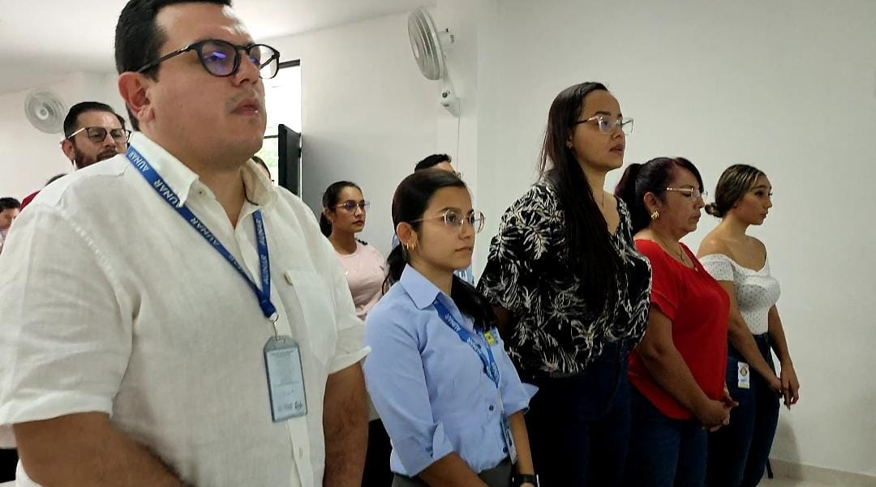  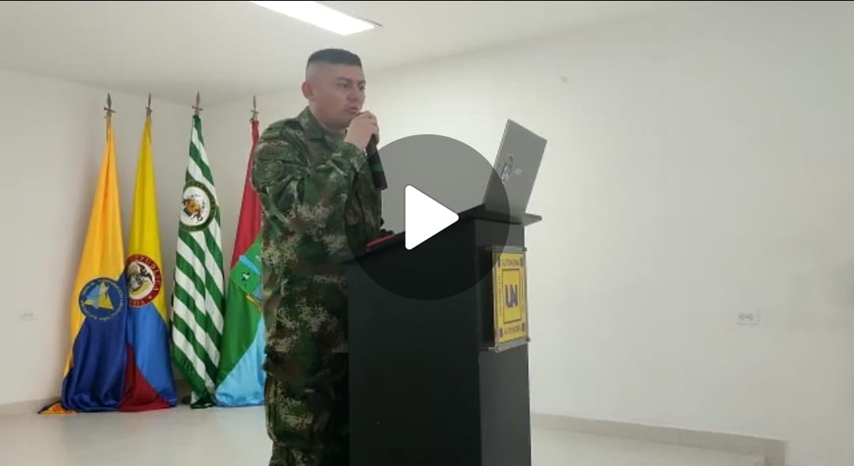  Registro Fotográfico  01-12-2022  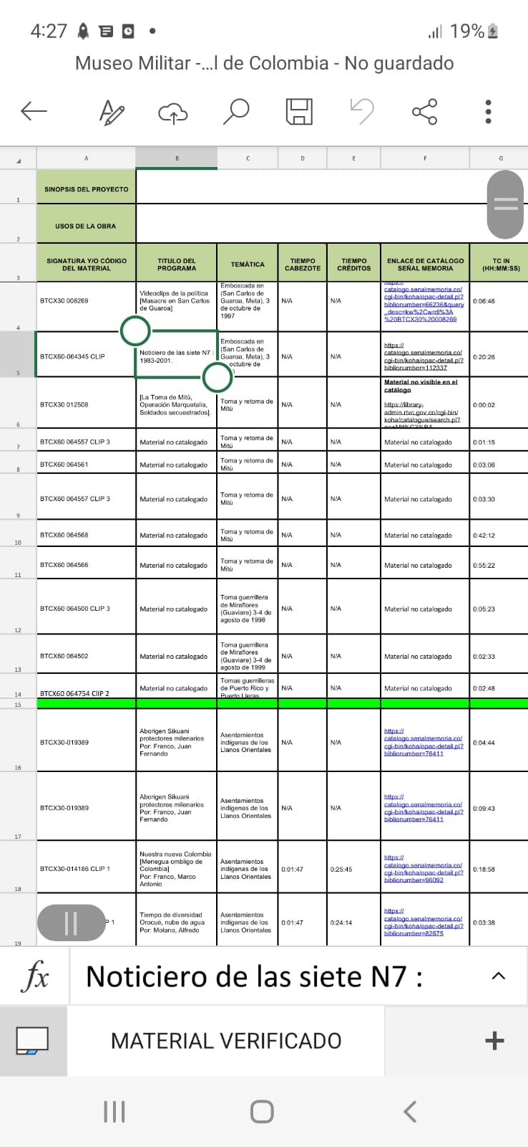  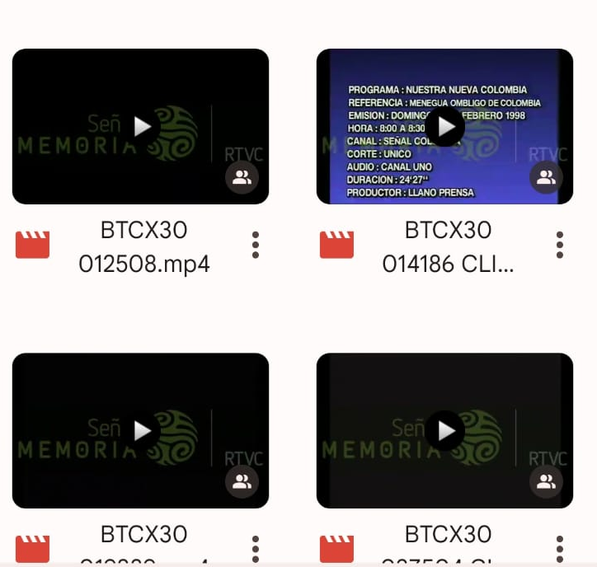  Registro Fotográfico  09-12-2022  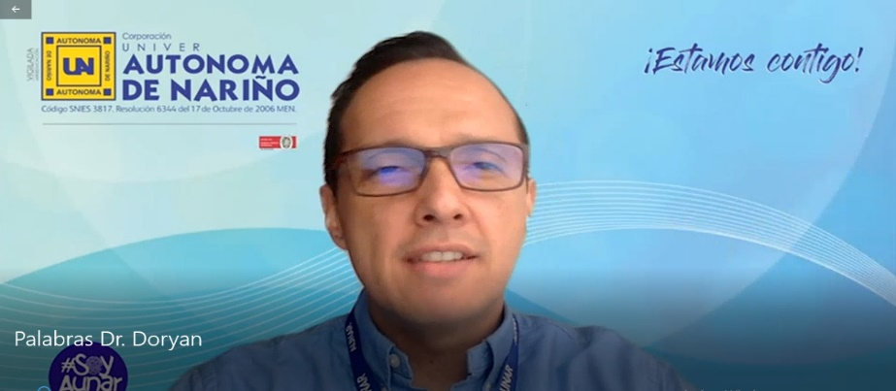
Registro Fotográfico

10-12-2022

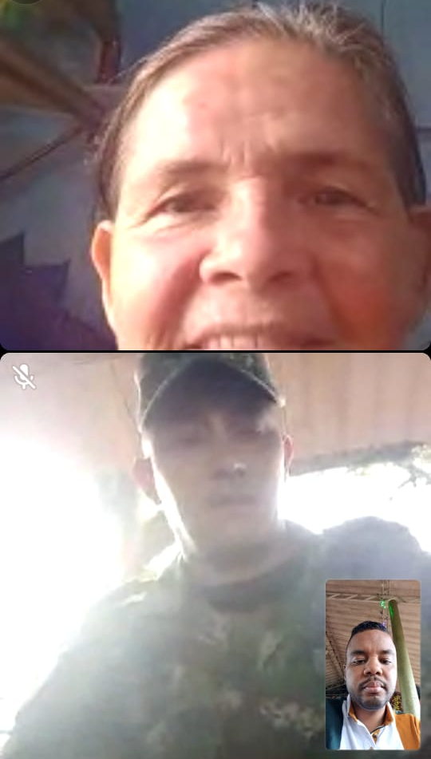

Registro Fotográfico

12-12-2022



Registro Fotográfico

14-12-2022
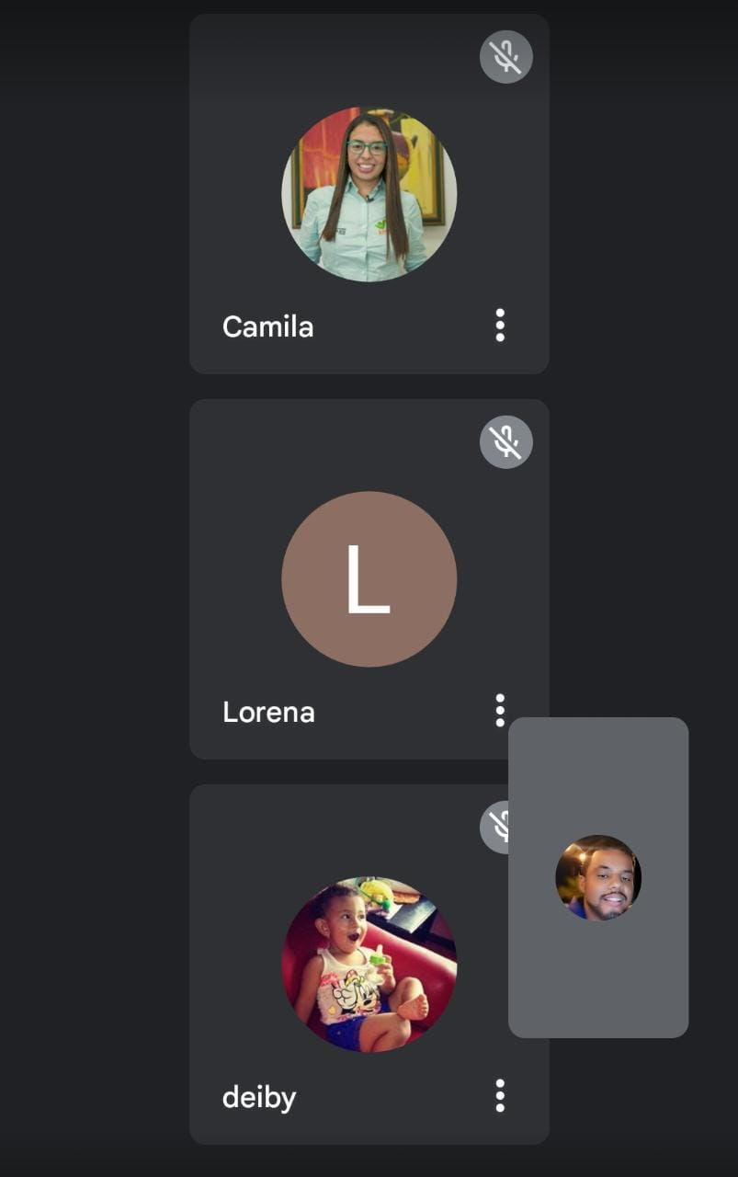

Registro Fotográfico

13-12-2022
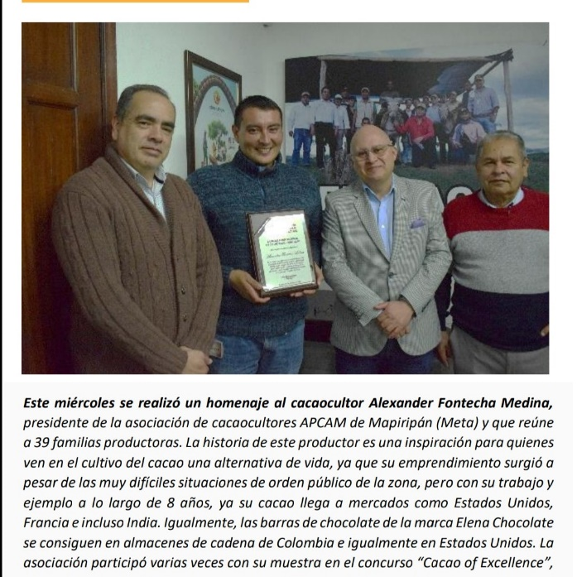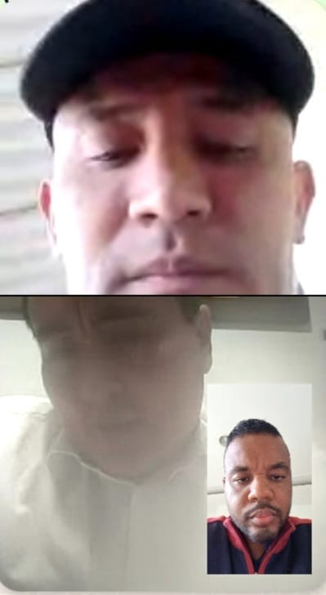

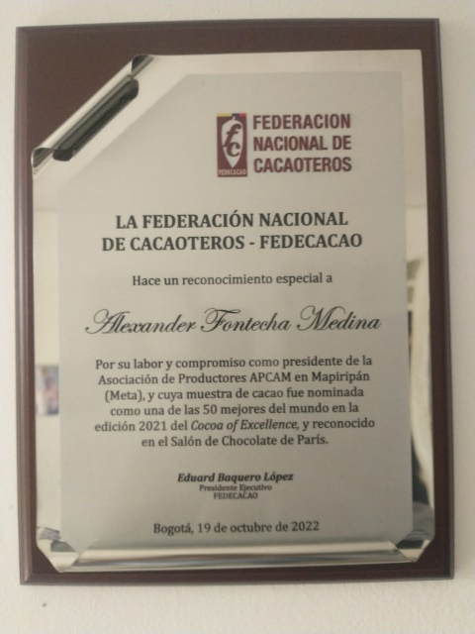

Registro Fotográfico

14-12-2022

Dejo constancia que, durante el plazo de ejecución del contrato, no se han configurado los presupuestos legales del contrato laboral y que he gozado de plena autonomía para ejecutar las obligaciones contractuales relacionadas en el contrato.

Así mismo, tanto la suscrita y el Ministerio de Defensa – Ejército Nacional – Cenac Villavicencio ha dado cumplimiento a las obligaciones legales y contractuales registradas en el contrato.
Para constancia se firma en Villavicencio, el día 14 de Diciembre de 2022.

RICHARD ANDRES BOLAÑOS RODAS.
Historiador Contratista

Nombre Completo: MY. JHON EVELIO OLAYA ALVARADO.
Cargo: EJECUTIVO Y SEGUNDO COMANDANTE BAAID 4
Supervisor del Contrato

